# Математические методы сетевого моделирования

## Сетевое планирование и у правление (СПУ)

СПУ является составной частью **управления проектами** и входит в большое число программных продуктов. **Program (Project) Evaluation and Review Technique** (сокращенно **PERT**) – техника оценки и анализа программ (проектов).

СПУ состоит из трех основных этапов.

1. Структурное планирование.

2. Календарное планирование.

3. Оперативное управление.

**Структурное планирование** начинается с разбиения проекта на четко определенные *операции*, для которых определяется *продолжительность*. Затем строится сетевой график, который представляет взаимосвязи работ проекта. Это позволяет детально анализировать все работы и вносить улучшения в структуру проекта еще до начала его реализации.

**Календарное планирование** предусматривает построение календарного графика, определяющего моменты начала и окончания каждой работы и другие временные характеристики сетевого графика. Это позволяет, в частности, выявлять критические операции, которым необходимо уделять особое внимание, чтобы закончить проект в директивный срок. Во время календарного планирования определяются временные характеристики всех работ с целью проведения оптимизации сетевой модели, которая улучшает эффективность использования какого-либо ресурса.

В ходе **оперативного управления** используются сетевой и календарный графики для составления периодических отчетов о ходе выполнения проекта. При этом сетевая модель может подвергаться оперативной корректировке, вследствие чего будет разрабатываться новый календарный план остальной части проекта.

### Структурное планирование

Весь проект изображается в виде **сетевого графика**. Основные понятия: *событие* и *работа*.

**Работа** – это некоторый процесс, приводящий к достижению определенного результата и требующий затрат ресурсов и времени.

По *физической природе*:

▪ действие: заливка фундамента бетоном, составление заявки на материалы, изучение конъюнктуры рынка;

▪ процесс: застывание бетона, выдерживание вина, травление плат;

▪ ожидание: ожидание поставки комплектующих, прослеживание детали в очереди к станку.

По *количеству затрачиваемого времени*:

▪ **действительной,** т.е. требующей затрат времени;

▪ **фиктивной**, не требующей затрат времени и представляющей связь между какими-либо работами: передача измененных чертежей от конструкторов к технологам, сдача отчета о технико-экономических показателях работы цеха вышестоящему подразделению.

**Работы** изображаются в виде **дуг**: действительные сплошной линией, фиктивные пунктирной. Сверху в скобках указывается продолжительность работы *t*(*i*; *i*).

(*t*)

*i*

*j*

**Событие** – момент времени, когда завершаются одни работы и начинаются другие.

Событие представляет собой результат проведенных работ и не имеет протяженности во времени. Например, фундамент залит бетоном, старение отливок завершено, комплектующие поставлены, отчеты сданы и т.д.

**События** изображаются в виде **вершин:** кружочек, разделенный на 4 части, в каждой будет свое число.

*i*

*t*р

*t*п

*R*

Таким образом, начало и окончание любой работы описываются парой событий, которые называются **начальным** и **конечным** событиями. Поэтому для идентификации конкретной работы используют код работы (*i*, *j*), состоящий из номеров начального (*i*-го) и конечного (*j*-го) событий, например (2, 4); 3-8; 9, 10.

На этапе структурного планирования взаимосвязь работ и событий изображаются с помощью сетевого графика, где работы изображаются стрелками, которые соединяют вершины, изображающие события. Работы, выходящие из некоторого события, не могут начаться, пока не будут завершены все операции, входящие в это событие.

Событие, не имеющее предшествующих ему событий, т.е. с которого начинается проект, называют **исходным***.* Событие, которое не имеет последующих событий и отражает конечную цель проекта, называется **завершающим.**

Предварительно работы обычно записывают в виде таблицы.

Столбцы:

Обязательно:

* Наименование работы;
* Продолжительность работы (ч, дн., мес., для всех одинаково);

Необязательно:

* Предшествующие работы (можно сразу показать на графике);
* Ресурсы (сырье, материалы, оборудование и др.);
* Исполнитель;
* Стоимость.

Дополнением к продолжительности работ может служить **объем** – км проложенных путей, количество возведенных этажей, построенных м2, разработанных страниц, подготовленных страниц документации и т.д.

При изображении сетевого графика необходимо следовать следующим правилам:

1. График рисуется слева направо.
2. Длина дуги на рисунке не зависит от времени выполнения работы и она не обязательно должна представлять прямолинейный отрезок.
3. Следует избегать пересечения дуг.
4. Не должно быть висячих событий («хвостов»), кроме исходного.

«хвост»

1. Не должно быть тупиковых событий, кроме завершающего.

«тупик»

1. Не должно быть параллельных работ между одними и теми же событиями, для избежания такой ситуации используют фиктивные работы.

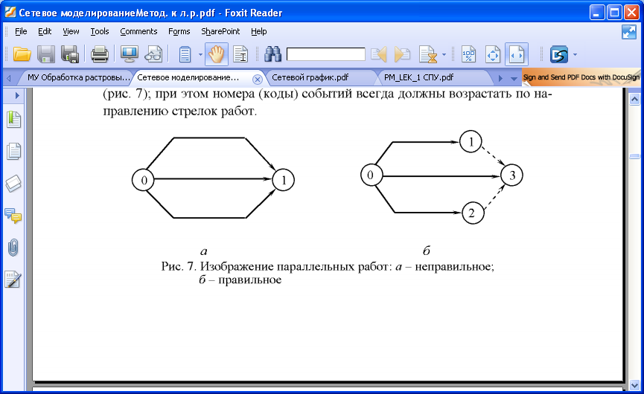

1. Если одна работа должна начаться после того, как другая будет частично завершена, то последнюю следует разбить на части. Каждая часть рассматривается как самостоятельная работа.
2. Не должно быть циклов, иначе проект никогда не будет доведен до конца.

Необходимо правильно пронумеровать события: событие с меньшим номером всегда происходит раньше события с бо́льшим номером.

Для этого используют следующий алгоритм нумерации вершин:

1. Исходному событию присваивается №1 (пишется в левом верхнем углу кружочка).
2. Находятся события, все дуги в которые ведут из пронумерованных вершин. Этим событиям присваиваются следующие по порядку номера (обычно сверху-вниз по графику).
3. П.2 повторяется, пока не будет пронумеровано завершающее событие. Оно должно получить наибольший номер, иначе в нумерации или в самом графике есть ошибка.

### Календарное планирование

Для составления календарного плана анализируется сетевой график.

Сначала определяются *ранние* и *поздние* сроки наступления событий (верхний и нижний левый сектор).

**Ранние сроки событий** – время от начала проекта, раньше которого они не могут наступить.

* 1. Исходному событию присваивается ранний срок 0.
  2. Следующим событиям ранние сроки назначаются по порядку нумерации, как наибольшее время, которое пройдет до их наступления.



Ранний срок конечного события равен минимальному времени выполнения всего проекта.

**Поздние сроки событий** ­– время, позже которого они не могут наступить, не задерживая проект.

* 1. Конечному событию присваивается поздний срок, равный раннему .
  2. Предыдущим событиям ранние сроки назначаются в обратном порядке нумерации:



**Резерв** – на сколько можно задержать наступление события, не задерживая проект в целом. Разность между поздним и ранним сроком, записывается в нижнем правом секторе.



Сроки выполнения событий соответствуют срокам выполнения работ:

* Ранний срок начала работы 
* Ранний срок окончания работы 
* Поздний срок начала работы 
* Поздний срок окончания работы 
* Полный резерв 
* Свободный резерв 

**Полный путь** – путь от исходного до конечного события.

**Критический путь** – полный путь наибольшей продолжительности. Работы на критическом пути имеют нулевой полный резерв и называются **критическими**.

**Подкритический** путь – следующий после критического по продолжительности полный путь.

**Диаграмма Ганта (календарный график)**

Показывает распределение работ во времени. На графике по горизонтальной оси откладывается время, а по вертикальной – номера работ. Каждая работа показывается горизонтальной линией от раннего срока начала до раннего срока завершения работы. Дина линии равна длительности работы.

**Строительство гостиничного комплекса**

|  |  |  |
| --- | --- | --- |
| Наименование работы | Продолжи­тельность, дн. | Предшест­вующие работы |
| 1. Подготовка строительной площадки | 5 |  |
| 1. Подведение коммуникаций | 20 | 1. |
| 1. Строительство гостиницы | 100 | 1. |
| * 1. Строительство фундамента | 25 | 1. |
| * 1. Возведение стен и перекрытий | 60 | 3.1 |
| * 1. Возведение крыши | 5 | 3.2, 2 |
| * 1. Отделочно-монтажные работы | 10 | 3.3 |
| 1. Строительство парковки | 5 | 2, 3.2 |
| 1. Благоустройство территории | 5 | 2, 3.3, 4 |
| 1. Набор персонала | 30 |  |

(5)

(25)

(60)

1.

2.

(20)

3.1

(5)

3.2

3.3

(5)

4.

3.4

6.

(30)

5.

(5)

(10)

(5)

(25)

(60)

(20)

(5)

(5)

(30)

(5)

(10)

**1**

0

0

*0*

**2**

5

5

*0*

**3**

30

30

*0*

**4**

90

90

*0*

**5**

95

95

*0*

**6**

95

100

*5*

**7**

105

105

*0*

|  |  |  |  |  |  |  |  |  |
| --- | --- | --- | --- | --- | --- | --- | --- | --- |
| № работы | | t | tрн | tро | tпн | tпо | Rп | Rс |
|  | **(1; 2)** | **5** | **0** | **5** | **0** | **5** | **0** | **0** |
|  | (2; 4) | 20 | 5 | 25 | 70 | 90 | 65 | 65 |
|  |  | 100 |  |  |  |  |  |  |
|  | **(2; 3)** | **25** | **5** | **30** | **5** | **30** | **0** | **0** |
|  | **(3; 4)** | **60** | **30** | **90** | **30** | **90** | **0** | **0** |
|  | **(4; 5)** | **5** | **90** | **95** | **90** | **95** | **0** | **0** |
|  | **(5; 7)** | **10** | **95** | **105** | **95** | **105** | **0** | **0** |
|  | (4; 6) | 5 | 90 | 95 | 95 | 100 | 5 | 0 |
|  | (6; 7) | 5 | 95 | 100 | 100 | 105 | 5 | 5 |
|  | (1; 7) | 30 | 0 | 30 | 75 | 105 | 75 | 75 |

**Разработка web-сайта**

|  |  |
| --- | --- |
| Наименование работы | Продолжи­тельность, дн. |
| 1. Анализ существующих сайтов аналогичной тематики | 3 |
| 1. Разработка структуры сайта | 1 |
| 1. Разработка вариантов дизайна сайта   3.1 Разработка общего дизайна  3.2 Разработка детального дизайна | 5 |
| 1. Утверждение структуры и дизайна сайта | 1 |
| 1. Подготовка контента | 7 |
| 1. Наполнение сайта контентом | 4 |
| 1. Утверждение окончательного варианта сайта | 1 |
| 1. Размещение сайта в сети Интернет | 1 |
| 1. Тестирование работы сайта   9.1 Текущее тестирование  9.2 Итоговое тестирование | 0,5 |
| 1. Регистрация сайта в поисковых системах и рубрикаторах | 0,5 |
| 1. Сдача проекта заказчику | 1 |

(3)

(1)

(3)

(2)

(1)

(7)

(4)

(1)

(1)

(0,5)

(0,5)

(1)

1.

2.

3.1

3.2

5.

4.

6.

7.

9.1

8.

9.2

10.

11.

(3)

(1)

(3)

(2)

(1)

(7)

(4)

(1)

(1)

(0,5)

(0,5)

(1)

**Олимпийский объект (бобслейная трасса)**

|  |
| --- |
| Наименование работы |
| 1. Подготовительные работы |
| * 1. Расчистка территории от леса |
| * 1. Пересадка Краснокнижных растений |
| * 1. Удаление плодородного слоя грунта |
| * 1. Селепропуск вдоль СБТ |
| * 1. Демонтаж водопровода к Тирольскому домику |
| * 1. Демонтаж водопровода к ГУП Гостиничный комплекс |
| * 1. Демонтаж водопровода от родника ГУП КОСП НИИП Россельхозакадемии |
| * 1. -1.13Вынос электросетей ... |
| 1. Подпорные стены |
| 1. Земляные работы |
| 1. Строительство основных зданий |
| 1. Строительство опор для трассы |
| 1. Устройство U-образной балки (желоба для трассы) |
| 1. Устройство трубопровода для хладагена |
| 1. Строительство трассы |
| 1. Технологическое оборудование |
| 1. Системы автоматизации |
| 1. Электроснабжение |
| 1. Дороги и площадки |

**Задание 4.**

Исходные данные по проекту включают название и продолжительность каждой работы, а также описание упорядочения работ.

|  |  |
| --- | --- |
| Название работы | Продолжительность работы |
| A | 10 |
| B | 8 |
| C | 4 |
| D | 12 |
| E | 7 |
| F | 11 |
| G | 5 |
| H | 8 |
| I | 3 |
| J | 9 |
| K | 10 |

1. Работы *С*, *I*, *G* являются исходными работами проекта, которые могут выполняться одновременно.
2. Работы *Е* и *А* следуют за работой *С*.
3. Работа *Н* следует за работой *I*.
4. Работы *D* и *J* следуют за работой *G*.
5. Работа *В* следует за работой *Е*.
6. Работа *К* следует за работами *А* и *D*, но не может начаться прежде, чем не завершится работа *Н*.
7. Работа *F* следует за работой *J*.

Задание:

1. Нарисовать сетевой график проекта, пронумеровать события.
2. Показать на графике ранние и поздние сроки и резервы событий.
3. Показать на графике критический путь.
4. Рассчитать ранние и поздние сроки начала и окончания, полные и свободные резервы работ (в виде таблицы).